Traduzione dell’articolo “DETONATION IN LIGHT AIRCRAFT” di Brian e Carol Carpenter tratto dalla rivista Sport Aviation di febbraio 2018.

PARTE 1A.

**SOMMARIO**

Gli autori presentano le informazioni principali sulla detonazione e preaccensione nei motori a scoppio perché interessano i velivoli che installano i motori Rotax che non dispongono né del controllo della miscela né della regolazione del passo dell’elica in volo. Tali elementi giustificano la didattica sul ciclo Otto e le influenze che può indurre sul motore la mancanza di quei controlli da parte del pilota.

Le caratteristiche tipiche della preaccensione e della detonazione sono già state ampiamente descritte fino alla noia. Tuttavia, quasi tutti gli articoli pubblicati al riguardo affrontano l’argomento assumendo che tutti coloro che volano usino sui loro velivoli motori Continental o Lycoming. In questi tempi di velivoli sportivi leggeri è il caso di rivisitare il tema con uno taglio diverso. In particolare, poiché la maggior parte della categoria dei velivoli sportivi leggeri e ultraleggeri installa i motori Rotax a due e quattro tempi, dobbiamo indirizzare l’attenzione su questi motori.

Due sono le differenze che richiedono la necessità di una nuova discussione. Prima di tutto, i motori Rotax non hanno il controllo della miscela in volo. Secondo, come da regolamento, non è loro consentito di installare la variazione in volo del passo dell’elica. Entrambi i comandi possono avere una notevole influenza sugli elementi in discussione.

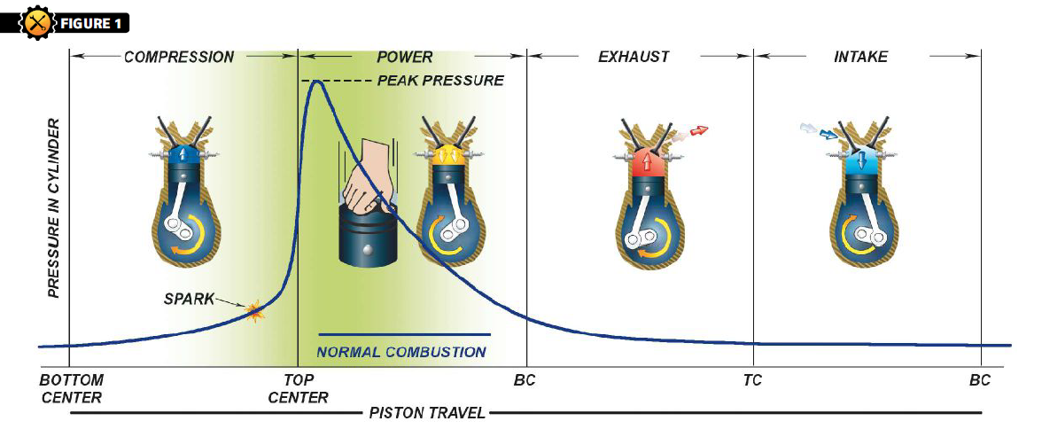Iniziamo con alcuni elementi teorici su ciò che avviene all’interno di un cilindro qualunque durante il ciclo di combustione. Inoltre, dato che siamo interessati principalmente all’aspetto teorico, staremo alla larga dai numeri in modo da poterci spostare da un motore all’altro senza difficoltà. La combustione classica in un motore inizia con una scintilla tra gli elettrodi della candela che accende la miscela aria-combustibile formando un piccolo inizio di fiamma. Il fronte di fiamma cresce propagandosi da quest’innesco entro la camera di combustione. Idealmente, la superficie del fronte di fiamma si propaga con regolarità, mentre la pressione aumenta vertiginosamente all’interno della camera di scoppio finché tutto il combustibile è consumato. Pianificando lo scocco della scintilla esattamente un momento prima del punto morto superiore, possiamo controllare la posizione (*crank angle o angolo di manovella ndt*) in cui il motore sviluppa il picco di pressione. Ne risulta una forte e fluida spinta sul pistone lungo la sua corsa di potenza che ottimizza la conversione della pressione in coppia sull’albero motore.

La figura 1 rappresenta la distribuzione tipica della pressione all’interno della camera di combustione di un normale motore a quattro cilindri. Per la nostra discussione siamo interessati principalmente all’area, marcata in verde, che va dalla compressione al completamento della corsa di compressione. Focalizzandosi solo su questo tratto, possiamo inserire i motori a due tempi nella discussione.

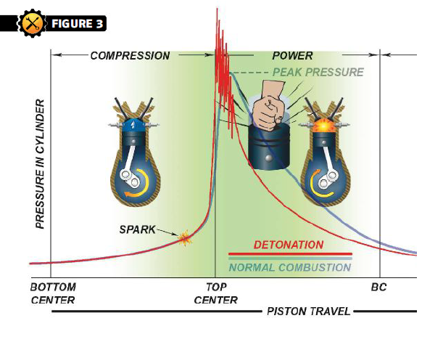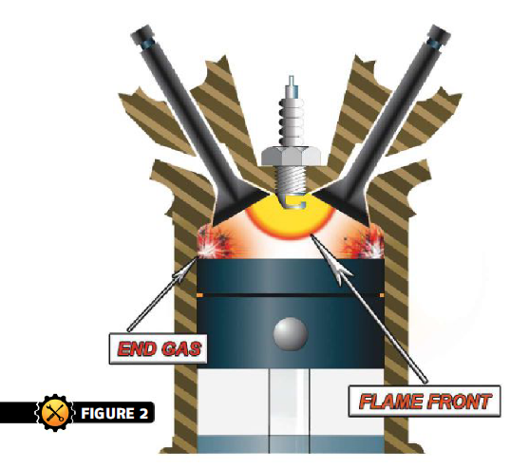Il ciclo perfetto della combustione sarebbe più semplice. Ma nella realtà ci sono altri fenomeni ospiti che intervengono nello stesso tempo durante il processo. Onde sonore e onde di raggi infrarossi, più veloci del fronte di fiamma, possono avere influenza significativa sulla combustione. Questo è il caso in cui è veramente facile scendere nei particolari, perciò cerco di semplificare. Appena il fronte di fiamma si propaga dall’innesco, la pressione aumenta nella camera di combustione interessando non solo pressione e temperatura sul fronte di fiamma ma anche quelli della miscela incombusta non ancora raggiunta dal fronte di fiamma. Sono chiamati “gas finali”. Se pressione e temperatura raggiungono un punto critico, questi gas possono auto-accendersi (fig. 2). Diversamente dalla relativamente lenta combustione del fronte di fiamma (*qualche decina di metri al secondo ndt*), la combustione spontanea dei gas finali può essere immaginata come un insieme di esplosioni puntuali, in mancanza di migliore descrizione. Se c’è l’autoaccensione dei gas finali, assistiamo a un’enorme aumento della pressione nel cilindro (*anche 20 volte quella di combustione ndt*) per una combinazione dell’esplosione del normale fronte di fiamma e dei gas finali. Quest’ultima determina a sua volta temperature e pressioni più elevate propagantesi verso i gas finali originando un’oscillazione a dente di sega della pressione (fig. 3). Su un’automobile forse potete conoscere questo fenomeno noto comunemente come “battito in testa” o “suono metallico”. Le esplosioni dei gas finali sono per definizione detonazioni. Invece di fornire la solita spinta continua sul pistone di un normale ciclo di combustione, con la detonazione gran parte dell’energia è convertita in calore e pressione al punto morto superiore o in prossimità e abbastanza prima che il pistone, la biella e l’albero motore siano in posizione per convertire la pressione in coppia. Contrariamente a una fluida spinta sul pistone, ciò che ci ritroviamo è un improvviso e rapido scoppio. La miscela aria combustibile fornisce ancora lo stesso potenziale energetico o BTU (British Thermal Unit); tuttavia, con la detonazione, la forza agisce sui componenti del motore in un intervallo di tempo brevissimo con temperature e pressioni molto elevate comportando danni o distruzione del motore.

Finora abbiamo descritto la detonazione al massimo livello, ma nella pratica essa può avvenire a differenti livelli. Ora che abbiamo spiegato che la detonazione è semplicemente la combustione spontanea dei gas finali, potete immaginare un caso in cui il fronte di fiamma normale ha bruciato tutto salvo gli ultimi residui di gas finali che cominciano ad autoaccendersi. In questa situazione, la quantità di gas residui è così piccola cha la loro autoaccensione fa aumentare solo di poco temperatura e pressione.

Tutti i combustibili sono soggetti alla detonazione, ciò che importa è di fare aumentare la temperatura di auto accensione. Differenti combustibili hanno temperature di autoaccensione diversi. In particolare, la benzina presenta temperatura di autoaccensione controllata principalmente dal valore del numero di ottano (N.O.). Più il N.O. è elevato maggiore è la temperatura di autoaccensione. E poiché la pressione è direttamente collegata alla temperatura, disporre di motore con elevato rapporto di compressione consentirà temperature maggiori nella camera di combustione. Ecco perché il Rotax 912 UL (80 HP) con un rapporto di compressione di 9:1può impiegare la benzina “normale” 90 RON (research octane number) o la 91 AKI (antiknock index) che potete acquistare alla pompa.

Se il rapporto di compressione è così elevato, potete farvi un’idea della necessità di benzine aeronautiche ad alto numero di ottano allorquando si installano motori sovralimentati da turbina o da compressore. Comprimendo maggiore quantità di aria e benzina nel motore otteniamo maggiore potenza. Però con pressioni così aumentate e di conseguenza temperature elevate diventa necessario disporre di benzina per aviazione con elevato N.O. Tanti composti chimici sono stati sperimentati e impiegati negli anni, cercando di trovare la soluzione migliore per la soppressione della detonazione. Il piombo tetraetile ha prevalso presto ed è divenuto il composto standard sia in campo aeronautico che in quello automobilistico come antidetonante. Esso è usato ancora oggi in aviazione, ma dalla fine degli anni ’70 l’industria petrolifera ha cominciato ad eliminarlo dalle auto per problemi ambientali e le compagnie controllano la detonazione con molti altri composti chimici.

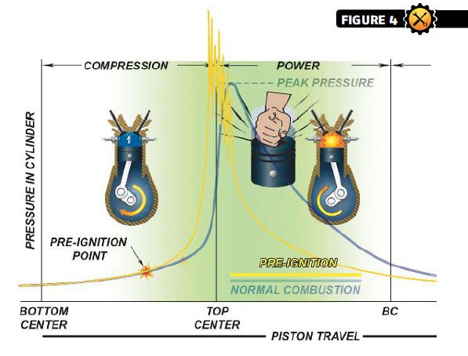Abbiamo descritto la combustione normale e la detonazione, ma non abbiamo ancora scritto della preaccensione (fig. 4). La preaccensione è spesso citata nelle conversazioni occasionali al posto di o in unione con la detonazione. E anche se c’è una parziale sovrapposizione, diamo alcune definizioni. Per definizione, la preaccensione è la situazione in cui la miscela aria-benzina in un motore a ciclo otto si accende prima dello scoccare della scintilla, solitamente per il contatto con un punto caldo. Essa differisce dalla detonazione per il fatto che quest’ultima è la combustione spontanea dei gas finali. In ogni caso, nella preaccensione, una volta iniziata la combustione, il fronte di fiamma si propaga in maniera analoga a quella della normale combustione. Il problema, però, è che la propagazione del fronte di fiamma avviene molto prima del punto morto superiore facendo aumentare la pressione nel cilindro che inevitabilmente comporta la detonazione. Inoltre, dato che questi aumenti di pressione avvengono prima del punto morto superiore come nella detonazione, la preaccensione ha il potenziale di comportare danni al motore. Inoltre, la detonazione, anche quella debole, aumenta le temperature di cilindri e pistoni determinando la possibile presenza di punti caldi che a loro volta causano la preaccensione, da qui la detonazione e così via. Quindi, potete ben capire la tendenza dei due termini a mescolarsi tra loro.

Abbiamo fornito i fondamenti, che ci permetteranno di affrontare in termini più pratici alcuni dei concetti, dei problemi e delle soluzioni relativi alla detonazione e alla preaccensione nei motori di velivoli LSA e ULM. Abbiamo solo iniziato a scalfire la superficie dell’argomento. Nel prossimo articolo, andremo un po’ più a fondo nelle pieghe della detonazione fornendovi alcuni strumenti per ispezionare, ricercare difetti ed evitare detonazioni e preaccensioni sul vostro velivolo.